Конспект ООД по ОБЖ в средней группе:
«Загорелся кошкин дом»

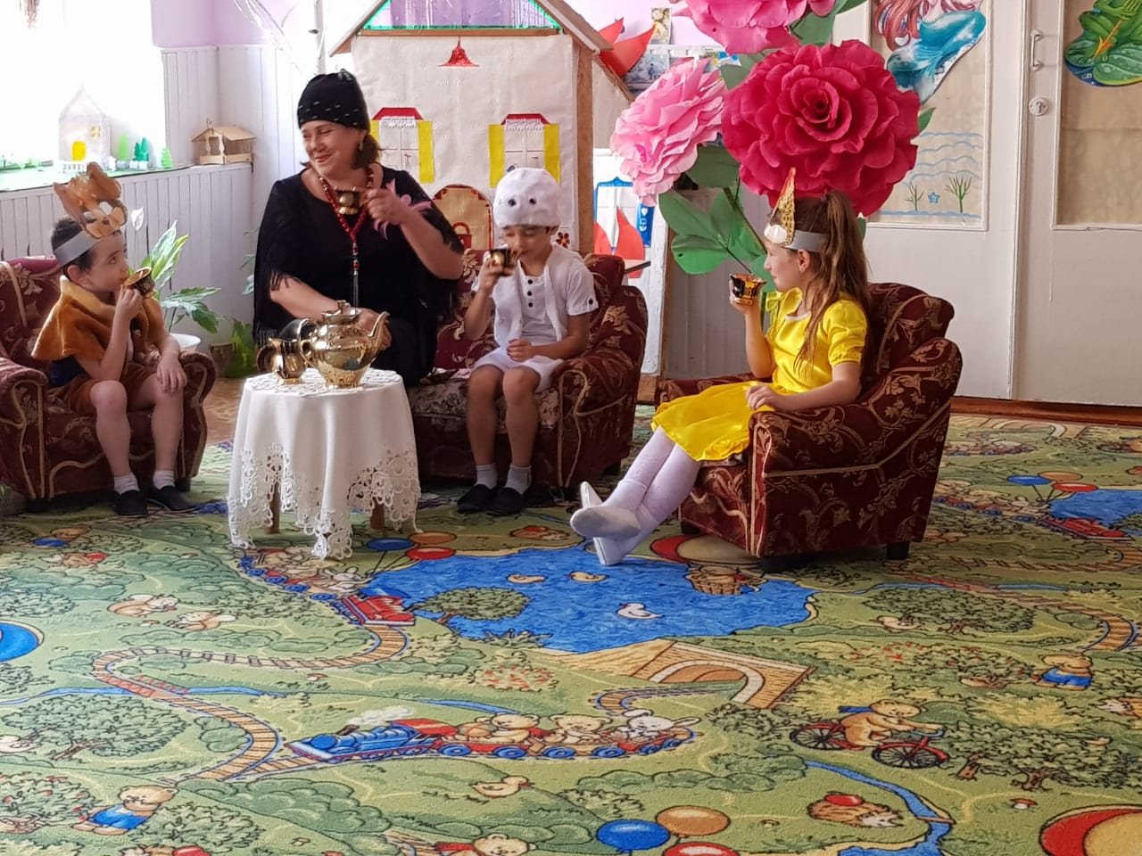

Воспитатель : Жанказиева Л.П.

Октябрь 2021г.

Интеграция образовательных областей: «Познание», «Безопасность», «Коммуникация», «Чтение художественной литературы», «Музыка»
Задачи: познакомить малышей, как опасны спички, огонь, развивать память, речь, внимание, воспитывать у малышей осторожность с огнем.
Демонстрационный материал: коробок спичек, домик кошки, игрушка кошка, маски для малышей, атрибуты для театрализованной игры «Кошкин дом».
Подготовительная работа:
Чтение и показ иллюстраций потешки «Кошкин дом»
Ход НОД:
(Полукругом стоят стульчики, напротив домик кошки)
Воспитатель: — Закрывайте, дети, глазки и окажемся мы в сказке.
(звенит колокольчик).
Открываем глазки (в это время появляется кошкин дом).
Воспитатель:
— Бим — бом, бим — бом! На дворе высокий дом.
Ставни в нём резные, окна расписные.
Кто же в домике живет? Кто гостей в том доме ждет?
Загляну – ка я в окошко,
А живёт в том доме — кошка.
(воспитатель достает игрушку кошку)
Кошка та играть любила
И со спичками шутила,
Но не знала тётя кошка
Спички кошкам — не игрушка.
Вот в один их миг взяла,
Потихонечку зажгла.
Побежал огонь по палке
И добрался он до лапки.
Больно стало тёте кошке
Спичку бросила в окошко.
Огонёчек не дремал, по карнизу побежал.

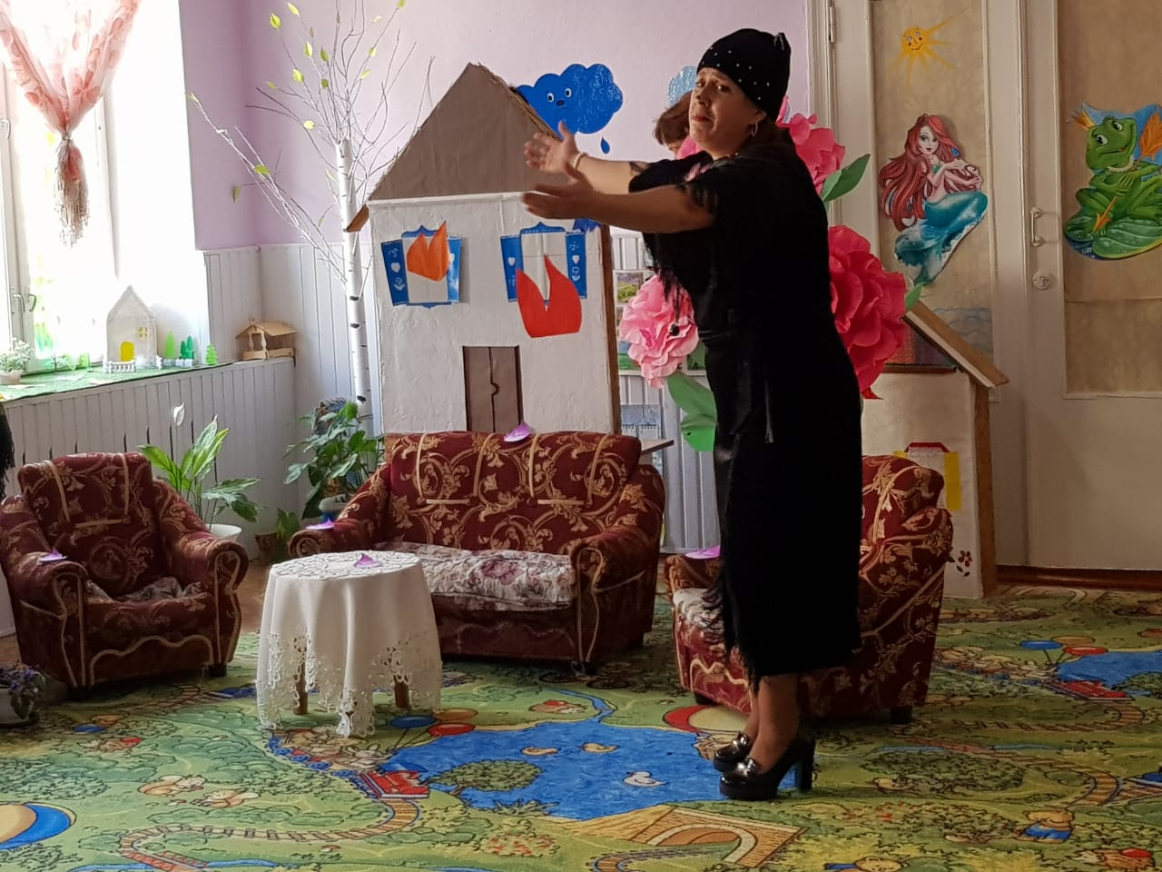
С треском, щелканьем и громом
Встал огонь над новым домом.
Тили – бом, тили — бом!
Загорелся кошкин дом!
Зажегся кошкин дом!
Идет дым столбом!
Кошка: — Ой, спасите, помогите!
Воспитатель: -Бим — бом, бим — бом!
Бежит курочка с ведром
Заливает кошкин дом
-Торопится уточка с ковшом,
-А гусак с котелком,
-А лошадка с фонарем,
-А собачка с веничком,
-А лисичка с леечкой,
-Сероватый заинька с листом
Заливают кошкин дом.
Заливали дружно враз и огонь показ.
Кошка: — Ой, спасибо вам, друзья,
С домиком осталась я!
(Дети садятся на стульчики)
Воспитатель: — Ребята, а кошечка мне говорит, что она не знает, почему зажегся домик? Поможем тете Кошке? Как?
Верно, ребята, давайте расскажем нашей гостье для чего нужны спички и почему и с ними нельзя играть.
— Как вы думаете, почему спички нельзя трогать детям? (ответы детей).
— Ребята, а если бросить горящую спичку на пол, что может случиться? (ответы детей).
— Правильно, может загореться ковёр, мебель, занавески, одежда, мы с вами. Вот оказывается какая беда может случиться от одной спички.
Спички детям брать нельзя – это не игрушка.
— Ребята, а если летом на улице бросить пылающую спичку на траву, что тогда может случиться? (может загореться травка, деревья и т. д.)
-А ещё спичками можно обжечь пальчики.
-Ребята, наша кошечка не знает, для чего нужны спички. А вы, ребята, знаете? (ответы детей).
-Правильно, молодцы!
Воспитатель, обращаясь к кошке: — Кошечка, ты все поняла? (кошка кивает головой)
-Вы запомните, друзья,
Со спичками играться нельзя.
В руки спички не берите
С ними, дети, не шутите.
Воспитатель: ребята, кто был у нас в гостях? Что мы с вами делали? Что вам понравилось? Молодцы, ребята! Тетя Кошка вас благодарит, всем спасибо говорит.

